**TRƯỜNG ĐẠI HỌC ĐÀ LẠT**

**KHOA CÔNG NGHỆ THÔNG TIN**

**BÁO CÁO MÔN HỌC**

**KIỂM THỬ PHẦN MỀM**

**Đề tài: Web cửa hàng âm nhạc sử dụng mô hình MVC**

GVHD: Thầy Thái Duy Quý

Sinh viên thực hiện: La Quốc Thắng,

Nguyễn Thành Quốc,

Trần Trọng Hiệp

**Đà Lạt, tháng 06 năm 2020**

# THÀNH VIÊN NHÓM

|  |  |  |  |
| --- | --- | --- | --- |
| **STT** | **MSSV** | **Họ và tên** | **Ghi chú** |
| 1 | 1610207 | La Quốc Thắng | Nhóm trưởng |
| 2 | 1610121 | Trần Trọng Hiệp |  |
| 3 | 1610191 | Nguyễn Thành Quốc |  |

# CHƯƠNG 1. KHẢO SÁT YÊU CẦU

## Giới thiệu

### Mục tiêu

Xây dựng một website cửa hàng âm nhạc có các chức năng như sau:

* Người dùng truy cập vào website, lựa chọn thể loại nhạc (genre), lựa chọn album, số lượng cần mua. Để tiến hành thanh toán, người dùng bắt buộc phải đăng nhập vào website.
* Quản trị viên đăng nhập, có thể thêm, xóa, sửa thay đổi các album.

### Công nghệ

* Tạo website dựa trên công nghệ ASP.NET, theo mô hình MVC.
* Sử dụng mô hình Entity Framework.
* Phân quyền bằng ASP.NET Web Site Administration Tool.

## Khảo sát công việc nghiệp vụ

### Danh sách Actor

|  |  |  |
| --- | --- | --- |
| ID | Tên Actor | Mô tả |
| A1 | Quản trị viên | Quản trị viên là người quản lý các album nhạc như thêm, xóa, sửa,… |
| A2 | Người dùng | Người dùng duyệt danh sách các thể loại và âm nhạc, quyết định album nào và số lượng bao nhiêu trong giỏ hàng. |
| A3 | Thành viên | Người dùng đăng nhập thành công thì có thể tiến hành thanh toán. |

### Danh sách Use Case

|  |  |  |  |  |
| --- | --- | --- | --- | --- |
| STT | ID | Tên Use Case | Mô tả | Actor |
| *1* | *U1* | *Quản lý tài khoản* | *Bao gồm các chức năng quản lý tài khoản* |  |
| 2 | U1.1 | Đăng nhập |  | A2 |
| 3 | U1.2 | Đăng xuất |  | A1, A3 |
| 4 | U1.3 | Đổi mật khẩu |  | A1, A3 |
| 5 | U1.4 | Đăng ký |  | A2 |
| *6* | *U2* | *Quản lý album* | *Bao gồm các chức năng dành cho quản trị viên trong việc quản lý album* |  |
| 7 | U2.1 | Thêm album |  | A1 |
| 8 | U2.2 | Xóa album |  | A1 |
| 9 | U2.3 | Sửa album |  | A1 |
| 10 | U2.4 | Xem chi tiết album |  | A1 |
| 11 | U2.5 | Tìm kiếm alnum |  | A1 |
| 12 | U2.6 | Sắp xếp album |  |  |
| *13* | *U3* | *Quản lý đơn đặt hàng* | *Bao gồm các chức năng thêm vào giỏ hàng, đặt hàng và thanh toán* |  |
| 14 | U3.1 | Xem chi tiết album |  | A2 |
| 15 | U3.2 | Thêm một hoặc nhiều album vào giỏ hàng |  | A2 |
| 16 | U3.3 | Xem giỏ hàng |  | A2 |
| 17 | U3.4 | Xóa album ra khỏi giỏ hàng |  | A2 |
| 18 | U3.5 | Vào trang Thanh toán |  | A1, A3 |
| 19 | U3.6 | Đặt hàng |  | A1, A3 |

## Sơ đồ use case

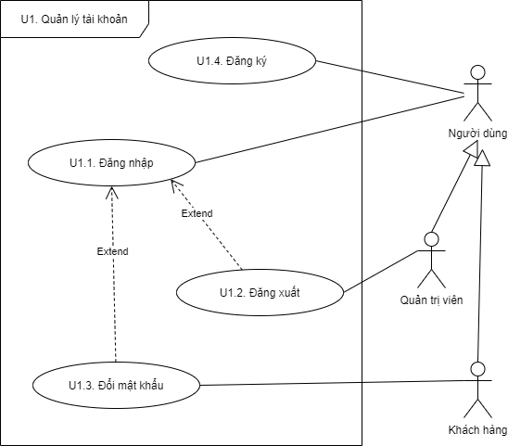

Hình 1. Sơ đồ use case Quản lý tài khoản

Hình 2. Sơ đồ use case quản lý album

Hình 3. Sơ đồ use case quản lý đơn đặt hàng

# CHƯƠNG 2. CHƯƠNG TRÌNH

## Giao diện chương trình

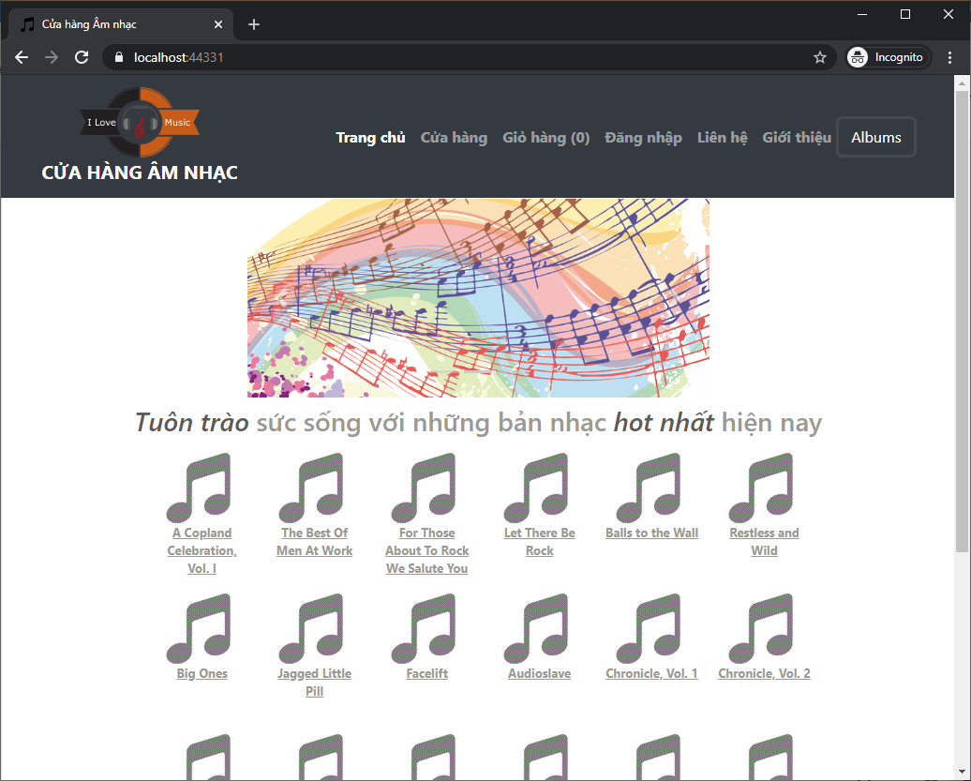

Hình . Trang chủ

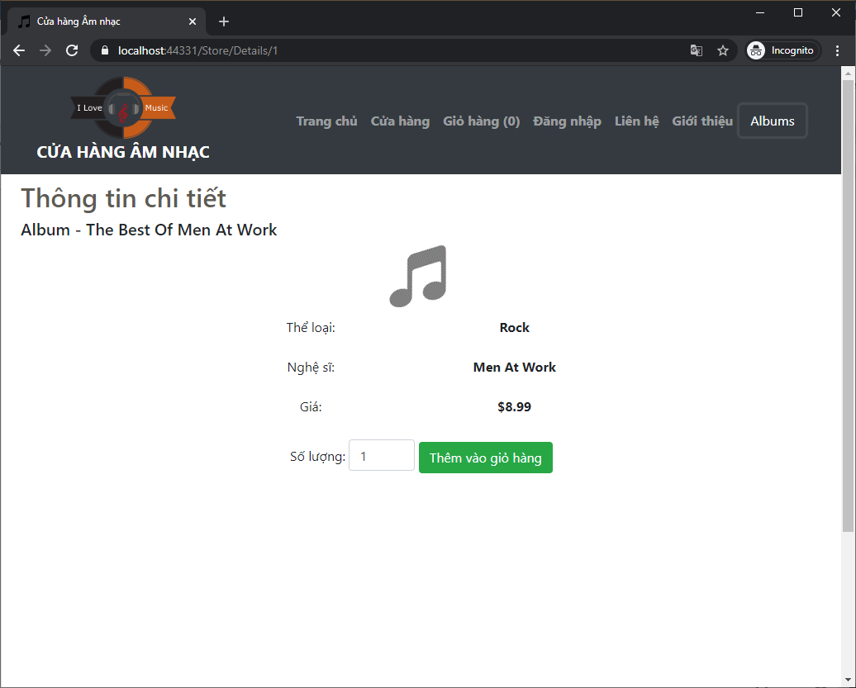

Hình . Trang chi tiết sản phẩm

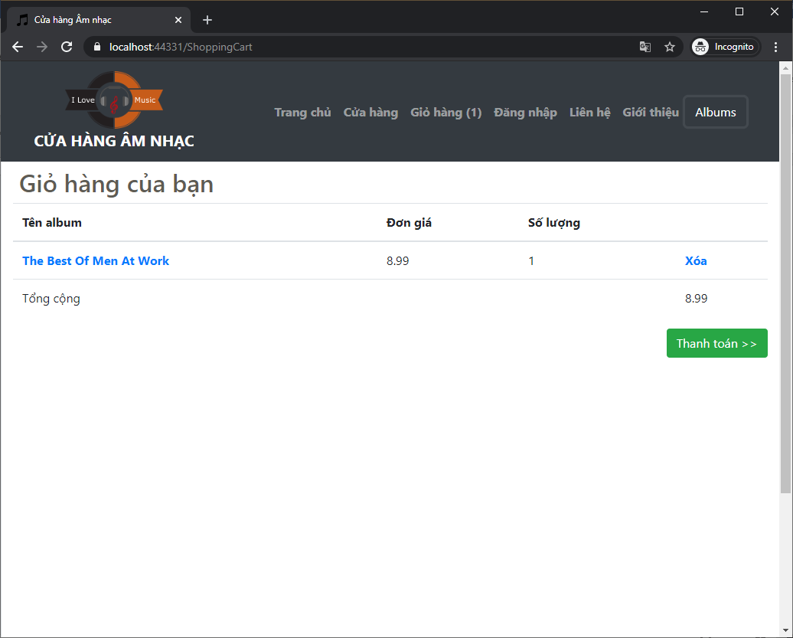

Hình . Trang giỏ hàng

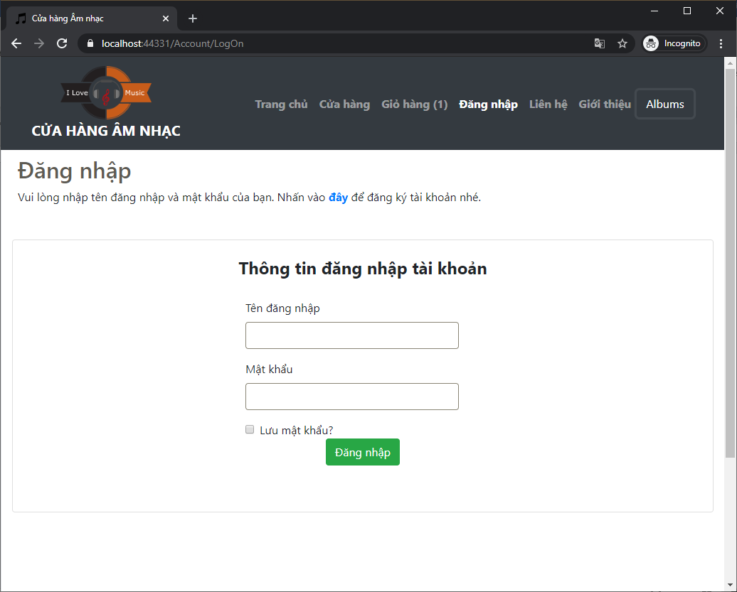

Hình . Trang đăng nhập

## Mô tả chương trình

Website MusicStore được xây dựng dựa trên mô hình MVC.

Hình 8. Mô hình MVC

Mô tả chi tiết các thành phần thuộc MVC:

* Models:
  + Album: Album nhạc
  + Artist: Nghệ sĩ trình bày
  + Cart: Giỏ hàng
  + Genre: Thể loại album
  + Order: Đơn hàng
  + OrderDetail: Chi tiết đơn hàng
  + ShoppingCart: Giỏ hàng
  + MusicStoreEntities: Đối tượng chịu sự quản lý như thêm, xóa, sửa
* Views:
  + 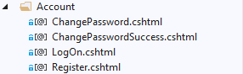
  + 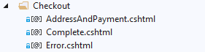
  + 
  + 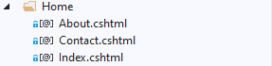
  + 
  + 
  + 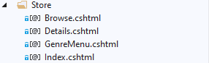
  + 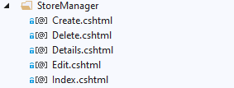
* Controllers:
  + 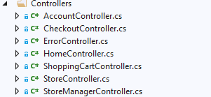

Bên cạnh đó, cơ sở dữ liệu mà website sử dụng theo mô hình Entity Framwork Code First, tức là từ một tập dữ liệu mẫu (sample data) sinh ra cơ sở dữ liệu tương ứng. Hình sau mô tả mô hình Code First:

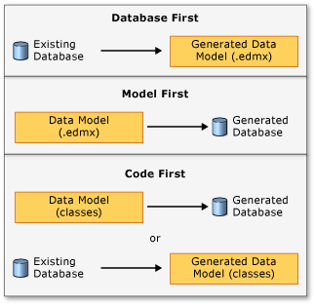

Hình 9. Các mô hình trong Entity Framework

# CHƯƠNG 3. NỘI DUNG KIỂM THỬ

## Kế hoạch kiểm thử

### Mục đích kiểm thử

Mục đích của việc kiểm thử website MusicStore:

* Áp dụng kiến thức đã học trong môn học Kiểm thử phần mềm vào dự án;
* Hoàn thiện bước quan trọng trong quy trình phát triển phần mềm, đó là sau khi thực hiện triển khai dự án (implementation), ta sẽ tiến hành kiểm thử (testing);
* Rèn luyện kỹ năng tra cứu tài liệu trên Internet và kỹ năng làm việc nhóm;
* Tìm hiểu thêm về công việc kiểm thử phần mềm.

### Phạm vi kiểm thử

Phạm vi kiểm thử chỉ bao gồm 4 kịch bản (scenarios) với 16 trường hợp kiểm thử (test cases), không bao gồm hết tất cả các chức năng có trong website.

### Phương pháp kiểm thử

Có hai phương pháp kiểm thử phần mềm, bao gồm:

* Kiểm thử thủ công: Các test case được thực thi thủ công
* Kiểm thử tự động: Kiểm thử được thực hiện với sự trợ giúp của các công cụ tự động.

Trong đề tài kiểm thử này sẽ sử dụng phương pháp *kiểm thử tự động* bằng cách sử dụng các tính năng có sẵn trong Visual Studio để thực thi *kiểm thử Unit Test*.

### Môi trường kiểm thử

Môi trường kiểm thử tương ứng với Unit Test bao gồm:

* Hệ điều hành Windows 10;
* Phiên bản Visual Studio từ 2015 trở lên;
* Sử dụng UnitTest;
* Kiểm thử trực tiếp trên project của website.

### Các bước thực hiện

Hình . Vòng đời kiểm thử phần mềm

## Các kịch bản và trường hợp kiểm thử

|  |  |  |  |  |
| --- | --- | --- | --- | --- |
| STT | ID | Kịch bản | Trường hợp kiểm thử | Người kiểm thử |
| 1 | S1.1 | Kiểm tra chức năng đăng nhập | 1.1.1. Tên đăng nhập sai, mật khẩu sai  1.1.2. Tên đăng nhập đúng, mật khẩu đúng  1.1.3. Tên đăng nhập và mật khẩu chứa các ký tự không hợp lệ 1.1.4. Kiểm tra lỗi SQL Injection | Trần Trọng Hiệp |
| 2 | S1.2 | Kiểm tra chức năng thêm sản phẩm | 1.2.1. Tên sản phẩm không hợp lệ 1.2.2. Tên sản phẩm hợp lệ 1.2.3. Giá sản phẩm không hợp lệ 1.2.4. Thiếu một số trường bắt buộc | La Quốc Thắng |
| 3 | S1.3 | Kiểm tra chức năng giỏ hàng | 1.3.1. Thêm sản phẩm với số lượng dương  1.3.2. Thêm sản phẩm với số lượng âm  1.3.3. Thêm sản phẩm đã có trong giỏ hàng  1.3.4. Loại bỏ sản phẩm ra khỏi giỏ hàng | Nguyễn Thành Quốc |
| 4 | S1.4 | Kiểm tra chức năng cập nhật sản phẩm | 1.4.1. Cập nhật sản phẩm mà sản phẩm đó chưa có trong hệ thống 1.4.2. Cập nhật sản phẩm hợp lệ 1.4.3. Cập nhật sản phẩm có giá không hợp lệ  1.4.4. Thiếu một số trường bắt buộc | La Quốc Thắng |

## Triển khai kiểm thử

### Xây dựng các lớp bổ trợ kiểm thử

Để có thể triển khai các test-case cho website MusicStoreMVC thì cần phải xây dựng các lớp giả lập dành riêng cho kiểm thử, bao gồm giả lập MusicStoreEntities và Controller.

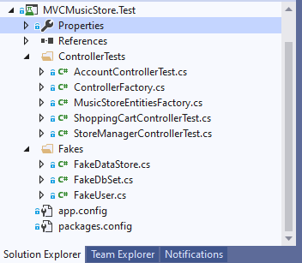

Hình 11. Cấu trúc dự án kiểm thử

* Thư mục Fakes:
  + FakeDataStore: Lớp giả lập MusicStoreEntities, các dữ liệu kiểm thử sẽ không ảnh hưởng đến dữ liệu thật
  + FakeDbSet: Lớp có nhiệm vụ khởi tạo bảng cho kiểm thử có các thuộc tính giống như trong MusicStoreEnitites thật
  + FakeUser: Tạo thông tin đăng nhập ảo
* Thư mục ControllerTests:
  + ControllerFactory: Khởi tạo controller dùng trong kiểm thử
  + MusicStoreEntitiesFactory: Khởi tạo các entities trống, dùng cho lớp FakeDataStore
  + AccountControllerTest: Chứa các test case liên quan đến Account
  + ShoppingCartControllerTest: Chứa các test case liên quan đến ShoppingCart
  + StoreManagerControllerTest: Chức các test case liên quan đến StoreManager

### Xây dựng lớp kiểm thử

* AccountControllerTest:

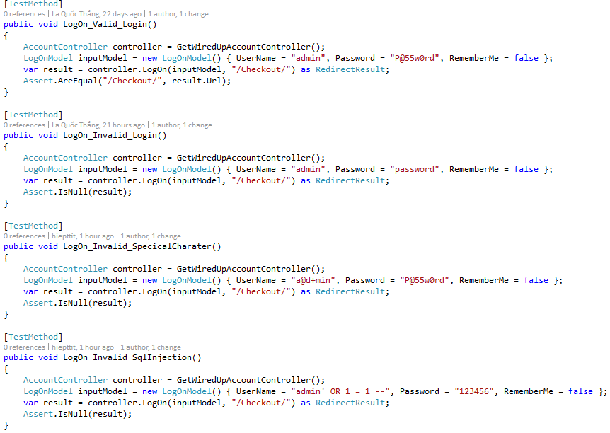

* ShoppingCartControllerTest:

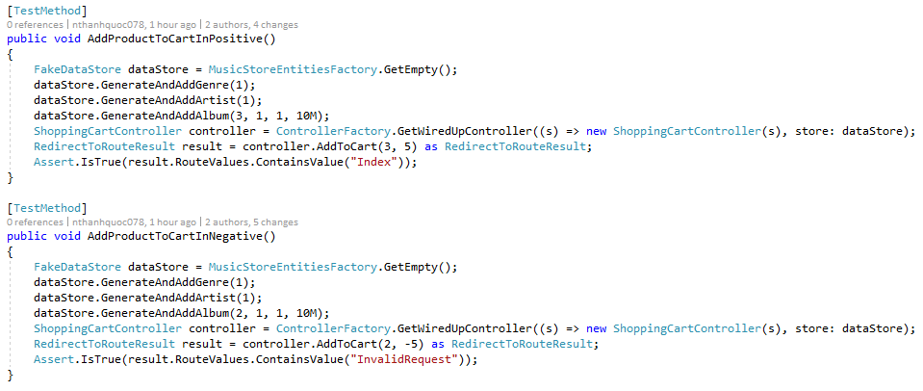

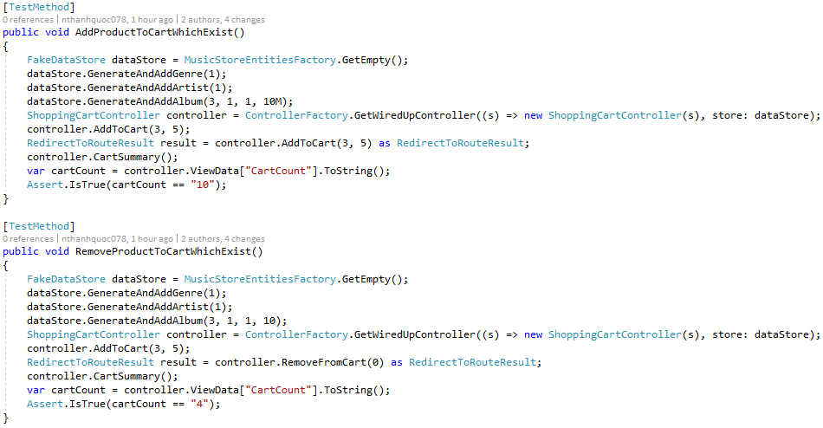

* StoreManagerControllerTest:

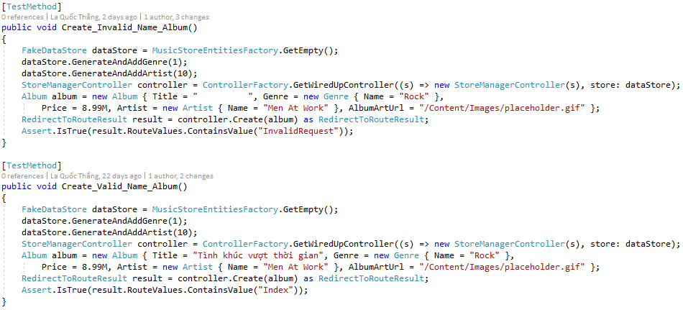

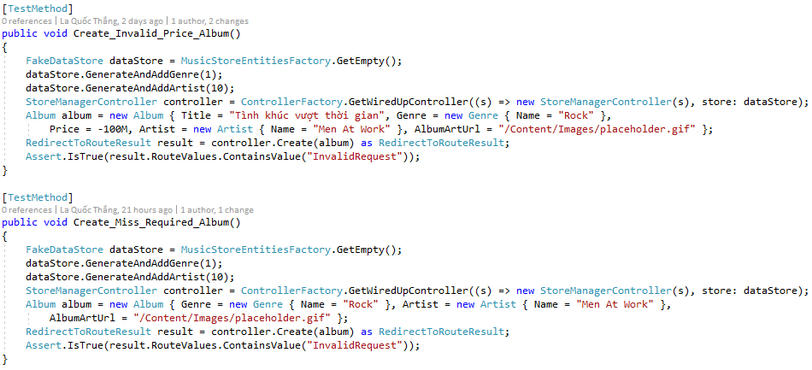

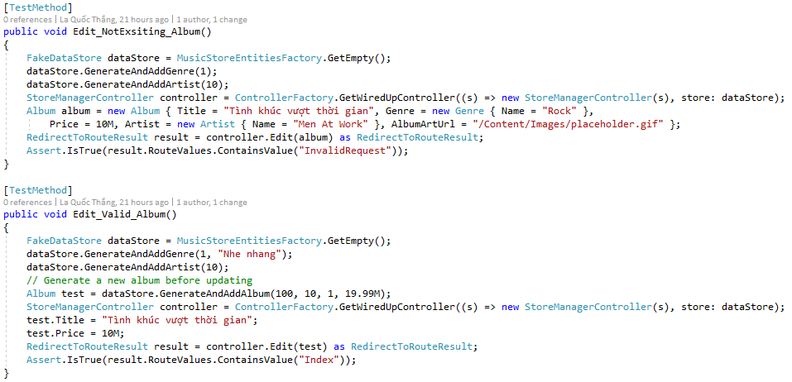

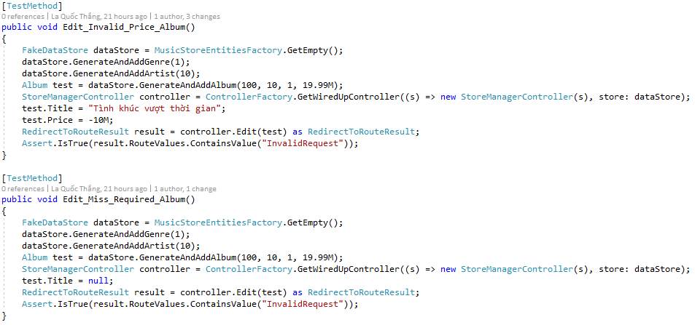

## Kết quả kiểm thử

# KẾT LUẬN

## Hạn chế

* Chưa kiểm thử hết tất cả các chức năng bên trong dự án.
* Dự án chưa có tính thực tế cao.
* Quá trình kiểm thử còn gặp nhiều khó khăn, nguyên nhân xuất phát một phần là kỹ năng lập trình, kiểm thử còn hạn chế.

## Thuận lợi

* Visual Studio hỗ trợ xây dựng các dự án kiểm thử (NunitTest, XunitTest, UnitTest,…) giúp đơn giản hóa quá trình kiểm thử.
* Có tài liệu hướng dẫn trên mạng khá là đầy đủ, giúp giải đáp một số thắc mắc, khó khăn trong quá trình kiểm thử.

## Đề xuất phương hướng phát triển

* Với cách kiểm thử đã áp dụng vào dự án thì có thể áp dung cho nhiều dự án website sử dụng MVC khác.
* Xây dựng nhiều test case hơn cho dự án.
* Tích hợp vừa kiểm thử vừa sửa lỗi.

# MỤC LỤC

THÀNH VIÊN NHÓM 1

CHƯƠNG 1. KHẢO SÁT YÊU CẦU 2

I. Giới thiệu 2

1. Mục tiêu 2

2. Công nghệ 2

II. Khảo sát công việc nghiệp vụ 2

1. Danh sách Actor 2

2. Danh sách Use Case 2

III. Sơ đồ use case 4

CHƯƠNG 2. CHƯƠNG TRÌNH 6

I. Giao diện chương trình 6

II. Mô tả chương trình 7

CHƯƠNG 3. NỘI DUNG KIỂM THỬ 10

I. Kế hoạch kiểm thử 10

1. Mục đích kiểm thử 10

2. Phạm vi kiểm thử 10

3. Phương pháp kiểm thử 10

4. Môi trường kiểm thử 10

5. Các bước thực hiện 10

II. Các kịch bản và trường hợp kiểm thử 11

III. Triển khai kiểm thử 12

1. Xây dựng các lớp bổ trợ kiểm thử 12

2. Xây dựng lớp kiểm thử 13

IV. Kết quả kiểm thử 15

KẾT LUẬN 16

I. Hạn chế 16

II. Thuận lợi 16

III. Đề xuất phương hướng phát triển 16

MỤC LỤC 17